# Définir et utiliser les tableaux

Ajouter deux sous menu dans l’exercice précédent (Menu) pour compléter les exercices suivants :

1. **Plus grande valeur des éléments d’un tableau**

Ecrire un programme qui détermine et affiche la plus grande valeur des éléments d’un tableau. On complétera le programme suivant :

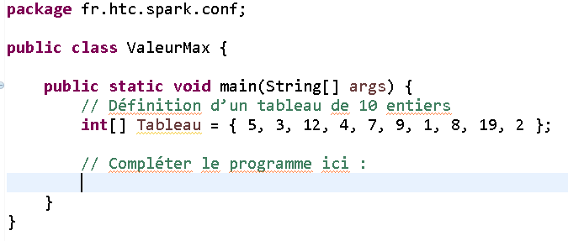

1. **Calcul de moyenne et d’écart type**

Ecrire un programme qui calcule et affiche la valeur moyenne (M) et l’écart type () d’une suite de valeurs réelles stockées dans un tableau. On rappelle que :

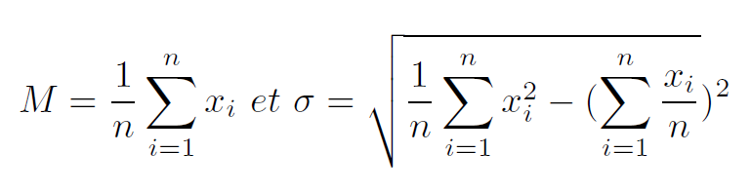

***N  : taille du tableau***

***I  : index***

***Xi :l’élément à l’index i du tableau***

***M  : la moyenne***

***σ  : l’écart type***